Mục lục

Object 1

Login 1

FetchUserWorkspaces 1

SelectActiveWorkspace 1

FetchUserApplications 1

FetchManageableOrganizations 1

Add Organization vào Workspace 1

Fetch User Roles 1

# Object

* Access control list: nhóm 1 vài network của 1 vài organization mà sẽ áp dụng chung 1 permissions rule, có chung 1 user
* Permission roles: quyền cho người dùng truy cập vào 1 nhóm thiết bị/ tài nguyên (vd: switch, wireless, sensors,…)
* Permission roles 1: switch
* Permission roles 2: wireless + camera + sensors

# Login

1. Login bằng email + pass:

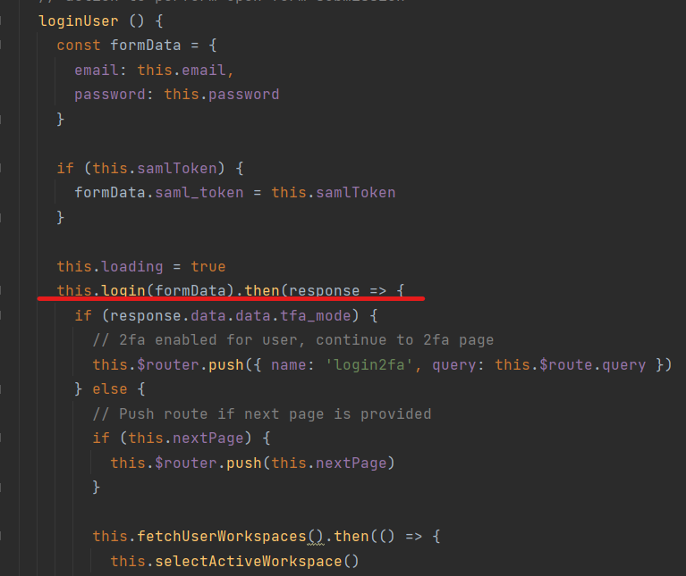

Click button login 🡪 store/modules/auth/action.js/function login

Gọi api /signin/ 🡪 lấy ra token + tfa_mode (chưa biết là cái gì)

Check email + password:

* Kiểm tra xem email có hợp lệ ko
* Sử dụng authenticate của Django để kiểm tra
* Nếu user not active 🡪 account disabled
* Nếu email not verified 🡪 authen fail
* Check 2fa enable 🡪 generate 2fa_mode + token
* Nếu 2fa disable 🡪 generate token, update user’s last login property 🡪 return token

set token vào store/modules/auth/token + commit store/modules/auth/status = success sau khi login success

Nếu 2fa_mode enable 🡪 đến page 2fa

Nếu chỉ có token bth 🡪 fetch workspaces của user 🡪 select active workspace

# FetchUserWorkspaces

Gọi api /workspace/related với page_size=0 🡪 commit state/modules/layout/userWorkspaces = response 🡪 select active workspace

# SelectActiveWorkspace

* Lấy workspaceId từ route param
* nếu ko có: lấy từ store/modules/layout/state/workspace
* lấy workspace từ state/modules/layout/userWorkspaces bằng workspaceId
* nếu ko lấy đc workspace nhưng user có workspace trong DB
* mặc định lấy workspace đầu tiên
* nếu workspace lấy ra đc vẫn là null/undefined 🡪 clearWorkspaceSelections: set state/modules/layout/workspace = null + commit state/modules/layout/selected_workspace có id = null
* fetch các Organizations thuộc về selected workspace của user đó 🡪 selectActiveOrganization

# FetchUserApplications

* input: workspaceId, page_size, page
* output: list các meraki organization, commit vào state/workspace/modules/access/applications

# FetchManageableOrganizations

* Input: page_size, search filter (option), workspaceId, list products (ở đây hiện tại chỉ là list 1 phần tử là access_control)
* Output: các organization trong quyền quản lý của workspace này, commit vào state/modules/workspace/manageableOrganizations
* Với những organization full quyền truy cập thì có thể đc add vào workspace

# Add Organization vào Workspace

* Chọn các organization có thể chọn đc trong số các organization có quyền quản lý
* Confirm add organization 🡪 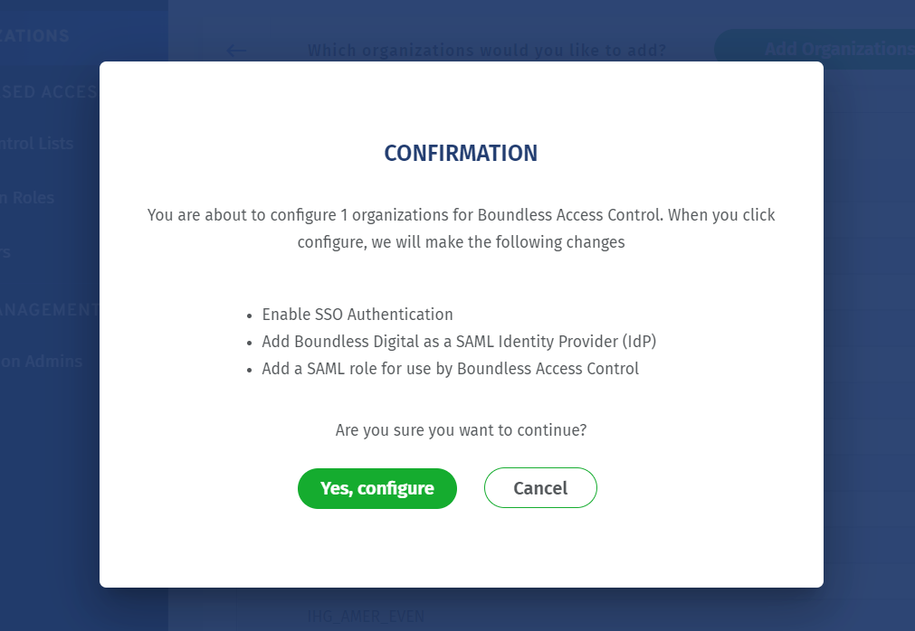
* Fetch lại organization của workspace theo workspaceId

# Fetch User Roles

* Input: workspaceId, page_size, page, search filter
* Commit state/modules/workspace/modules/access/user-vender-role